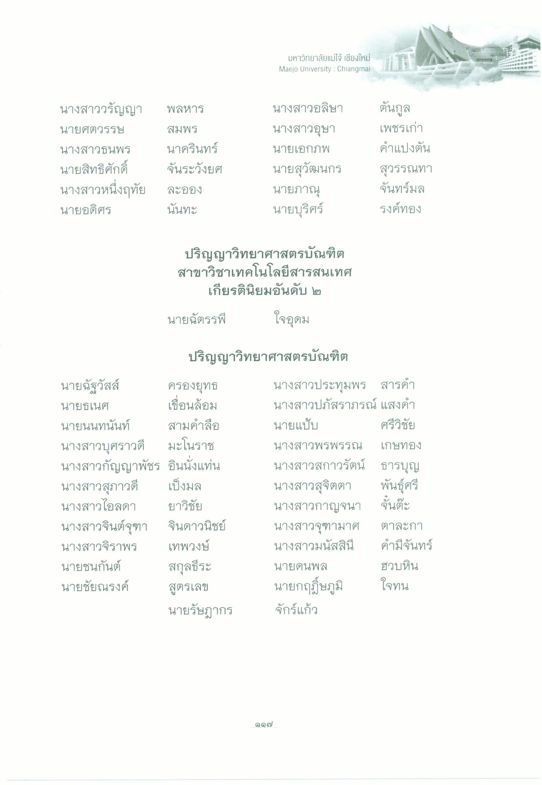
มหาวิทยาลัยแม่โจ้ เชียงใหม่ Maejo University : Chiangmai
-
1
พลหาร
นางสาววรัญญา นายศตวรรษ นางสาวธนพร นายสิทธิศักดิ์ นางสาวหนึ่งฤทัย นายอดิศร
สมพร นาครินทร์ จันระวังยศ ละออง นันทะ
นางสาวอลิษา นางสาวอุษา นายเอกภพ นายสุวัฒนกร นายภาณุ นายบุริศร์
ตันกูล เพชรเก่า คําแปงตัน สุวรรณทา จันทร์มล รงค์ทอง
ปริญญาวิทยาศาสตรบัณฑิต สาขาวิชาเทคโนโลยีสารสนเทศ
เกียรตินิยมอันดับ ๒
นายฉัตรรพ
ใจอุดม
ปริญญาวิทยาศาสตรบัณฑิต
นายฉัฐวัสส์ ครองยุทธ นายธเนศ เขื่อนล้อม นายนนทนันท์ สามคําลือ นางสาวบุศราวดี มะโนราช นางสาวกัญญาพัชร อินนั่งแท่น นางสาวสุภาวดี เป็งมล นางสาวไอลดา ยาวิชัย นางสาวจินต์จุฑา จินดาวนิชย์ นางสาวจิราพร เทพวงษ์ นายชนกันต์ สกุลธีระ นายชัยณรงค์
สูตรเลข นายรัษฎากร
นางสาวประทุมพร สารคํา นางสาวปภัสราภรณ์ แสงคํา นายแป๊บ
ศรีวิชัย นางสาวพรพรรณ เกษทอง นางสาวสกาวรัตน์ ธารบุญ นางสาวสุจิตตา พันธุ์ศรี นางสาวกาญจนา จันต๊ะ นางสาวจุฑามาศ ตาละกา นางสาวมนัสสินี คํามีจันทร์ นายดนพล
ฮวบหิน นายกฤษภูมิ
ใจทน จักร์แก้ว
๑๑๗

